Муниципальное дошкольное образовательное учреждение
«Детский сад №23 с. Шурскол»

Мастер-класс для родителей

в рамках проекта,

посвященного Дню защитника Отечества

«Изготовление погонов для костюма»

Воспитатель:
Резванова В.С.
Инструктор по физкультуре:
Фирсова Е.Н.

08 февраля 2021 г.

Уважаемые родители! Предлагаем вашему вниманию мастер-класс по изготовлению погонов для развлечения «Бравые солдаты», посвященного Дню Защитника Отечества.

Вам потребуется:
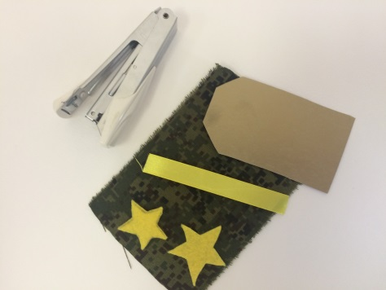

1.Прикрепите ткань к картонным заготовкам. Используйте степлер или иголку с ниткой.
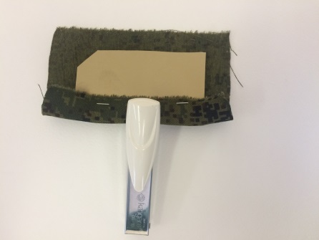

2. Прикрепите посередине ленту.
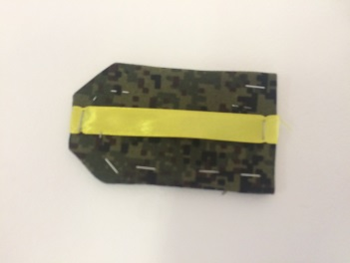
3. Украсьте звездочкой.
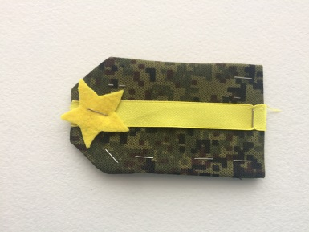
4. Прикрепите погоны к белой спортивной футболке.
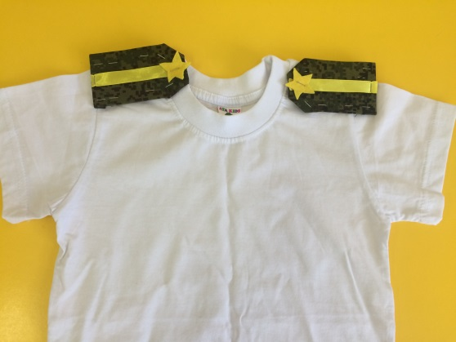
Спасибо за внимание!

